BIOLOGIYA FANIDAN TADQIQOT UCHUN FOYDALANILGAN TEST TOPSHIRIQLARI MAZMUNINI STATISTIK TAHLIL ASOSIDA O‘RGANISH

I.A. Boyxonov, M.Dj. Ermamatov, A.B. Normurodov

Bilim va malakalarni baholash agentligi huzuridagi Ilmiy-o‘quv amaliy markazi, 100084, Toshkent sh., Bog‘ishamol k., 12, islombekboykhonov@gmail.com

Qisqacha mazmuni. Ushbu maqolada test topshiriqlari mazmunini 9-sinflar uchun biologiya fanidan tadqiqot uchun o‘tkazilgan test sinovlari natijalarining statistik tahlillari asosida xulosalarga tayanib yaxshilash imkoniyatlari keltirilgan.

Kalit so‘zlar: Rash modeli, qiyinlik darajalari, qobiliyat darajalari, distraktorlar, distraktorlar grafigi

1. Kirish

Test sinovlari natijalarining statistik tahlili test jarayonining qanday o‘tganligi, test topshiriqlarining o‘quvchilar qobiliyatiga mosligi, test topshiriqlari bazasi hamda test topshiriqlarining sifati, validlik va ishonchlilik omillarini nazorat qilish uchun muhim ma’lumotlar beradi [1-7]. Oxirgi yillardagi bizning bir qator tadqiqotlarimiz [8-11] biologiya fanidan 9-sinflar uchun o‘tkazilgan aprobatsiya test sinovlari natijalarining stastistik tahliliga bag‘ishlangandi. Ta’lim jarayonida standart testlardan foydalanish orqali turli xil test topshiruvchilar guruhlarining natijalarini solishtirish, o‘quvchilarning o‘quv dasturini qanday darajada o‘zlashtirishini va pedagoglar, ta’lim muassalari samaradorligini baholash va turli xil guruhlarning qobiliyat darajalari va turli xil test varianlaridagi test topshiriqlarining qiyinlik darajalarini bir xil shkalada bo‘lishini ta’minlash muhimligi [8] havolada test sinovi natijalarini Rash modeli bilan tahlil qilish orqali o‘rganilgan. Bu tadqiqotda, shuningdek, Rash modeli bilan olingan o‘rtacha ballar, test topshiriqlarining Kronbax alfasi orqali ularning ichki muvofiqligi, Rayt xaritasi orqali qobiliyatlar va test topshiriqlarining qiyinlik darajalari viloyatlar va ta’lim muassasalari kesimida o‘rganilgan.
Distraktorlarni tahlil qilishning grafik usuli orqali muqobil javobli test topshiriqlari distraktorlarining o‘quvchilar javoblariga ta’siri, qaysi qobiliyat darajasigacha tanlangan javoblar taxminiy yoki mutanosibligini tahlili orqali distraktorlar samaradorligini yaxshilash imkoniyati bizning [9] havoladagi tadqiqotimizda berilgan.
Biologiya fanidan umumiy o‘rta taʼlim maktablarining 9-sinf bitiruvchi o‘quvchilaridan ilmiy tadqiqot uchun olingan test sinovi natijalarining qobiliyat va test topshiriqlari qiyinlik darajalarini hisoblashni chiziqli o‘lchash orqali amalga oshirish imkonini beradigan Rash modeli bilan moslik hamda ichki va tashqi moslik statistikalari [10-11] havolalarda o‘rganilgan. Bunday tadqiqot muammoli elementlarni aniqlash va o‘ziga xos xususiyatlarga ega bo‘lgan qobiliyatlarni ajratish imkonini beradi.
Biologiya fanidan 9-sinf bitiruvchilaridan olingan 4 ta umumiy elementli variantlardan foydalanib olingan test natijalarini klassik test nazariyasi va Rash modeli bilan tahlil qilish orqali aniqlangan test topshiriqlarining qiyinlik darajalari [12] havolada taqqoslangan. Test topshiriqlari va qobiliyat darajalarining invariantligini ta’minlash imkoniyati, variantlardagi test topshiriqlarini bir shkalaga o‘tkazish va o‘quvchilarning bilimlarini ob’yektiv baholashda Rash modelining roli shu tadqiqotda ko‘rsatib berilgan.
Ushbu maqolada biz yuqorida keltirilgan tadqiqotlardagi statistik tahlillarni biologiya fanidan ilmiy tadqiqot uchun o‘tkazilgan test sinovlarida foydalanilgan test topshiriqlari sifatini yaxshilashdagi rolini tadqiq qilamiz.

2. Statistik tahlillar asosida test topshiriqlari sifatini o‘rganish

Biologiya fanidan 9-sinf bitiruvchilaridan 4 ta umumiy elementli variantlardan foydalanib olingan test natijalari klassik va zamonaviy test nazariyalari orqali tahlil qilingan. Buning natijasida test topshiriqlarining Rash modeli bilan moslik darajasi, umumiy ball bilan korreliyatsiyalari, distraktorlar tahlili [10-12] havolalarda o‘rganilgan. Quyida Rash modeli bilan moslik darajasi, umumiy ball bilan korreliyatsiyalari, distraktorlar tahlilida qilingan xulosalar asosida test topshiriqlarini mazmunini o‘rganib chiqamiz.
Jinsiy ko‘payish mavzusining gemetogenez qismiga oid test topshirig‘ini ko‘rib chiqaylik.
Berilgan topshiriqni bajaring.
Drozofila pashshasida ko‘zning qizil rangda bo‘lishi dominant (A), oq rang bo‘lishi jinsiy X xromosomadagi retsessiv (a) gen orqali irsiylanadi. Agar erkak drozofila oq ko‘zli (XªY ) bo‘lsa, spermotogenez jarayonida hosil bo‘lgan spermatozoidlarning necha foizi (%) a genga ega bo‘ladi?
Ushbu test topshirig‘iga 0 %, 25 %, 50 % va 75 % qiymatlar muqobil javoblar sifatida taklif qilingan. [9] havoladagi tadqiqotda bu muqobil javoblarga B, C, D va A shaklda tartiblangan javoblar mos keladi. Uchbu test topshirig‘ining kaliti D (50 %).

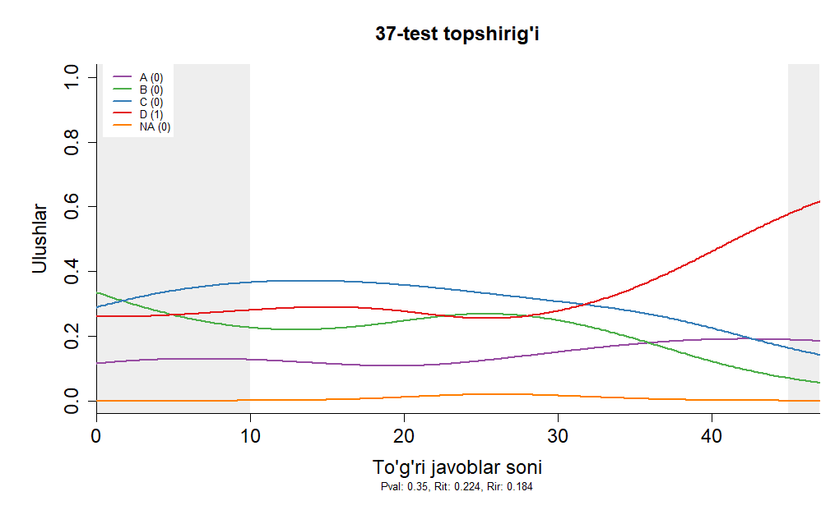
1-rasm. Variantdagi umumiy ball bilan korellyatsiyasi eng kichik bo‘lgan test topshirig‘i [9]

1-rasmdan B (0 %) javobni tanlaganlar 15 tagacha to‘g‘ri javob bera oladigan qobiliyat darajalariga yetguncha kamayib keyin oshganini ko‘rish mumkin. Xuddi shuningdek, kalitni tanlaganlar ham tekis oshib bormayotganini ko‘rish mumkin. Undan tashqari C (25 %) javob ham qobiliyat darajasi 30 tagacha to‘g‘ri javob bera oladigan darajaga yetmaguncha kalitdan ko‘ra o‘quvchilar uchun “jozibaliroq” bo‘lgan. A (75%) javobni tanlaganlarni ifodalovchi chiziq ham tekis o‘zgarishni ko‘rsatmaydi. Ushbu test topshirig‘ining umumiy ball bilan korrelyatsiyasi ham eng kichik ekanligini [9] – havolada keltirilgan.
[10] – havolada ushbu test topshirig‘ining ichki va tashqi moslik statistikalari ham boshqa test topshiriqlariga nisbatan yaxshi emasligini ko‘rish mumkin. Ushbu test topshirig‘ining Rash bilan mosligi tadqiq qilinganda model bilan moslik ham boshqa test topshiriqlariga nisbatan yaxshi emasligi [11] - havolaning 3-rasmida keltirilgan (qiyinlik darajasi bo‘yicha 42-o‘rinda turgan test topshirig‘i).
Ushbu test topshirig‘i o‘quvchilarni jins bilan bog‘liq holda irsiylanish qonuniyatlarini bilishi va uni qanday darajada qo‘llay olishini tekshirish maqsadida shakllantirilgan. Test topshirig‘ida drozofila pashshasidagi ko‘z rangini boshqaruvchi genlarning jinsga bog‘liq holda irsiylanishi va bu genlarning gametogenez jarayonida gametalarga taqsimlanish qonuniyatlari asosida shakllantirilgan. Drozofila pashshasining ko‘z rangini boshqaruvchi genlari jinsiy X xromosomada joylashgan bo‘lib, A gen ko‘z rangini qizil bo‘lishini, a - gen esa ko‘z rangini oq bo‘lishini taʼminlaydi. Drozofila pashshasining erkagi geterogametali jins bo‘lgani uchun ko‘z rangini boshqaruvchi genlari jinsiy X xromosoma saqlagan gametalargagina o‘tadi. Natijada gametalarning teng yarmida ushbu genlar uchramaydi. Test topshirig‘ini to‘g‘ri bajarish uchun o‘quvchilardan bir vaqtning o‘zida gametalar sofligi gipotezasi, jins genetikasi, gametagenez jarayonlarini bilish talab etiladi. Ushbu test topshirig‘i umumiy mazmun asosida tuzilgan bo‘lib, test topshiruvchi talobgorlardan bir necha jarayonlarni bilish talab etiladi. Test topshirig‘i baholanayotgan domen uchun muhim bo‘lgan maʼlumotlardan tashqari qo‘shimcha bilim talab etadi.
Test topshirig‘ining distraktorlar tahlilida A javob variantini tanlagan o‘quvchilar 16 % ni, B javob variantini tanlagan o‘quvchilar 20% ni, C javob variantini tanlagan o‘quvchilar 30% ni, D javob variantini tanlagan o‘quvchilar esa 35 % ni tashkil etdi. Bunga sabab qilib quyidagilarni keltirish mumkin: XªY genotipli drozofilaning spermatogenez jarayonida hosil bo‘ladigan spermatozoidlarga a genni tarqalishi ehtimoli har doim 50 % ni tashkil etadi. Genotipda a genni bo‘lishi albatta qaysidir gametaga shu genni o‘tishi anglatadi. Shuning uchun B javob variantidagi 0 % javobni juda kam o‘quvchilar tomonidan tanlangan. A javob variantlaridagi 25 %, C javob variantidagi 75 % ham ehtimoldan ancha uzoq bo‘lib, a jinsiy Y xromosomaga birikmagani uchun gametalarning 50 % qismida shu gen mavjud bo‘ladi. Bunday ko‘rinishdagi yopiq test topshiriqlarini qisqa javobli ochiq test topshiriqlariga o‘zgartirish tavsiya etiladi.
Quyida oqsillar tarkibi va ularning tuzilishiga oid test topshirig‘i keltirilgan:

Qaysi qatorlarda TOʻGʻRI ma’lumotlar koʻrsatilgan?
№ | Ma’lumotlar
1. | Qaynatilgan tuxum oqsili renaturatsiyalanmaydi;
2. | Odamning sochi va muskuli yumoloq oqsillarga misol bo‘ladi;
3. | Oqsil tarkibidagi aminokislotalar 20 xil bo‘lib shundan 10 tasi almashtirib bo‘lmaydigan aminokislotalar hisoblanadi;
4. | Oqsil molekulasi hosil bo‘lishida aminokislotalar o‘zaro peptid bog‘ orqali birikadi;
5. | Aminokislotalar - quyi molekulali organik birikmalar bo‘lib, organik karbon kislotalarning hosilalaridir;
6. | Toza distillangan suvda eriydigan oqsillar globulinlar deb ataladi.

Ushbu test topshirig‘iga muqobil javoblar sifatida 1, 3, 6; 2, 4, 5; 1, 3, 5 va 3, 5, 6 taklif qilingan. [9]- havoladagi tadqiqotda bu muqobil javoblarga B, C, D va A shaklda tartiblangan javoblar mos keladi. Uchbu test topshirig‘ining kaliti D (1, 3, 5). Test topshirig‘ining distraktorlar tahlili grafigida A, B va D distraktorlari 20-30 tagacha javob bera oladigan o‘quvchilarning javoblariga ta’siri juda kamligi aniqlangan (2-rasm).

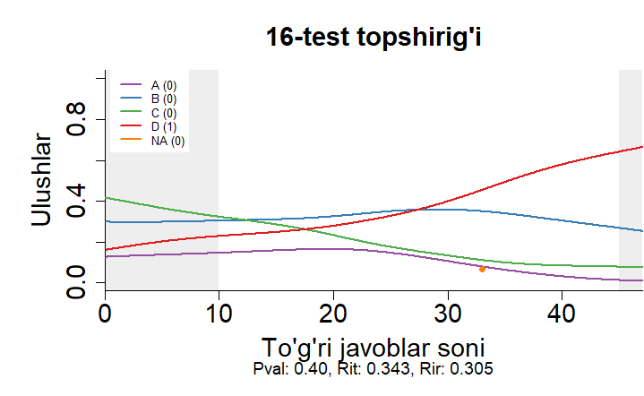
2-rasm. To‘g‘ri javoblar sonining va test topshirig‘i muqobil javoblarini tanlagan o‘quvchilar ulushlarining bog‘liqligi

Test topshirig‘ining Rash modeli bilan moslik darajasi yaxshi emasligini, ya’ni ajratilgan qobiliyat guruhlarining barchasi bilan mos tushmaganligi aniqlandi.
Ushbu test topshirig‘i o‘quvchilarni oqsillar tarkibi va tuzilishi haqidagi bilimlarni tekshirish maqsadida shakllantirilgan. Test topshirig‘ida oqsil va aminokislotalarning tuzilishi, tarkibi va xossalari bilish, tushunish talab etiladi. Test topshirig‘ida 6 ta ma’lumot berilgan bo‘lib, ulardan 4 tasi to‘g‘ri, 2 tasi esa noto‘g‘ri hisoblanadi. Shunga o‘xshash test topshiriqlarida yuzaga keladigan muammolardan biri shuki, berilgan ma’lumotlardan 4 tasini bilib, qolgan 2 ta noto‘g‘ri ma’lumotni aniq bilmagan o‘quvchilar tavakkallik bilan javob tanlashga majbur bo‘lishadi. Shuning uchun bunday test topshiriqlari o‘quvchilarni baholashda aniq xulosa chiqarish imkoniyatini bermaydi. Bundan tashqari o‘quv darsliklarida berilgan qaysidir atama yoki ma’lumotni test topshiriqlarida qo‘llash tekshirilayotgan domenni bilgani uchun emas, test topshirig‘ida berilgan atama yoki ma’lumotni eslab qolgani uchun to‘g‘ri javob berishi mumkin.
Quyida odamdagi irsiy kasalliklar va ularning irsiylanishiga oid test topshirig‘i keltirilgan:
Berilgan ma'lumotlardan foydalanib topshiriq javobini aniqlang.
Odamlarda gipertoniya kasalligi erkaklar va ayollarda bir xilda uchraydi. Kasal ota-onalardan kasal farzandlarning tug‘ilish ehtimolligi 75 % yoki 100 % bo‘ladi. Otasi gomozigota kasal, onasi sog‘ bo‘lgan qiz sog‘lom yigitga turmushga chiqsa, farzandlarning 50 % kasal tug‘iladi. Ushbu kasallikning irsiylanishi qanday genga bog‘liq?
Ushbu test topshirig‘iga muqobil javoblar sifatida – X xromosomaga birikkan retsessiv genga, autosomaga birikkan retsessiv genga, autosomaga birikkan dominant genga va X xromosomaga birikkan dominant genga kabilar taklif qilingan. [9] havoladagi tadqiqotda bu muqobil javoblarga B, C, D va A shaklda tartiblangan javoblar mos keladi. Uchbu test topshirig‘ining kaliti D (autosomaga birikkan dominant genga).

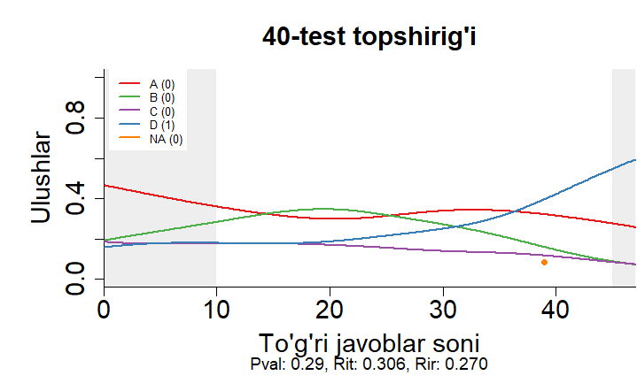
3-rasm. To‘g‘ri javoblar sonining va test topshirig‘i muqobil javoblarini tanlagan o‘quvchilar ulushlarining bog‘liqligi

Test topshirig‘ining distraktorlar grafigida C (autosomaga birikkan retsessiv genga) javobni tanlaganlar 20 tagacha to‘g‘ri javob bera oladigan o‘quvchilarning javoblariga ta’siri juda kamligi aniqlangan (3-rasm). Test topshirig‘ining Rash modeli bilan moslik darajasi yaxshi emasligini, ya’ni ajratilgan qobiliyat guruhlarining barchasi bilan mos tushmaganligi aniqlandi. Ushbu test topshirig‘i odamdagi irsiy kasalliklar (genotipik o‘zgaruvchanlik) haqidagi bilimlarni tekshirish maqsadida shakllantirilgan. Test topshirig‘ida odamlarda uchraydigan gipertoniya kasalligining irsiylanish tipi va bu kasallikni qaysi genlarga (dominant yoki retsessiv) bog‘liqligini berilgan ma’lumotlar asosida topish talab etilgan. Bunday turdagi test topshiriqlari o‘quvchilarni notanish vaziyatlarda bilimlarini qo‘llay olishi, turli xil ma’lumotlar asosida umumlashgan xulosa chiqarish ko‘nikmalarini shakllantiradi. Lekin gipertoniya yoki shunga o‘xshash irsiy kasalliklar haqida qo‘shimcha adabiyotlarda to‘liq ma’lumotlar keltirilgan bo‘lib, o‘sha ma’lumotlar bilan tanishib chiqqan o‘quvchilar uchun bu kabi test topshiriqlari ko‘proq xotirasini sinashga qaratilgan bo‘ladi.
Quyida odam genetikasini o‘rganish usullariga oid test topshirig‘i keltirilgan:

Jadvalda berilgan topshiriqni bajaring.
Qaysi kasalliklar bilan kasallangan ota-onadan sog‘lom farzand tug‘ilishi mumkin?
Qaysi kasalliklar bilan kasallangan ota-onadan sog‘lom farzand tug‘ilishi mumkin? | 1) silga moyillik;
 | 2) shizofreniya;
 | 3) braxidaktiliya;
 | 4) tug‘ma karlik;
 | 5) qandli diabet;
 | 6) gemofiliya;
 | 7) albinzm;
 | 8) polidaktiliya

Ushbu test topshirig‘iga muqobil javoblar sifatida 2, 3, 5; 3, 4, 8; 1, 3, 8 va 1, 6, 7 taklif qilingan. [9] havoladagi tadqiqotda bu muqobil javoblarga B, C, D va A shaklda tartiblangan javoblar mos keladi. Uchbu test topshirig‘ining kaliti D (1, 3, 8). Test topshirig‘ining Rash modeli bilan moslik darajasi yaxshi emasligini, ya’ni ajratilgan qobiliyat guruhlarining barchasi bilan mos tushmaganligi aniqlandi.

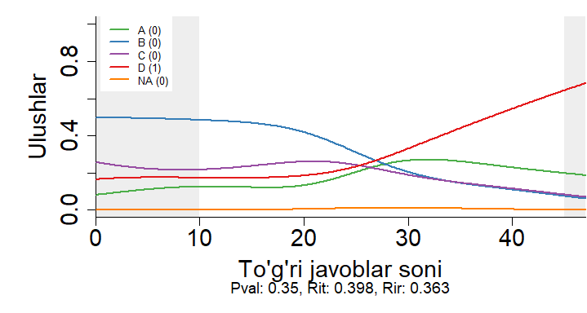
4-rasm. To‘g‘ri javoblar sonining va test topshirig‘i muqobil javoblarini tanlagan o‘quvchilar ulushlarining bog‘liqligi

Test topshirig‘ining distraktorlar grafigida A javoblarni tanlaganlar 20 tagacha to‘g‘ri javob bera oladigan o‘quvchilarning javoblariga ta’siri juda kamligi aniqlangan (4-rasm). Ushbu test topshirig‘i tibbiyot genetikasi bo‘yicha bilimlarni tekshirish maqsadida shakllantirilgan. Test topshirig‘ida odamlarda uchraydigan turli irsiy kasalliklarni irsiylanish usuliga (dominant yoki retsessiv) bog‘liq holda keyingi avlodlarda uchrashi yoki uchramasligini topish talab etilgan. Bunday mazmundagi test topshiriqlarini bajarishda eng avvalo irsiy kasalliklarni qanday holatda irsiylanishini (dominant yoki retsessiv) bilish, keyin savol mazmunini anglash talab etiladi. Irsiy kasalliklarni dominant yoki retsessiv holda irsiylanishini bilmagan o‘quvchilar savol mazmunini to‘liq anglagan bo‘lsada ushbu test topshirig‘iga to‘g‘ri javob bera olmaydi. Shuning uchun bu kabi test topshiriqlarining shartida irsiy kasalliklarni qanday holatda irsiylanishi haqida qo‘shimcha ma’lumot sifatida berilishi tavsiya etiladi.
Quyida esa muammoli test topshiriqlariga solishtirish uchun sifat darajasi yaxshi bo‘lgan test topshiriqlari keltirilgan bo‘lib, ulardan biri biologiyaning ilmiy-tadqiqot usullariga oid test topshirig‘idir.
Quyida berilgan ma'lumotlar biologiyaning qaysi bo‘limi orqali aniqlangan?
Toshbaqalarda gastrulyatsiya jarayoni qat-qat joylashuv orqali sodir bo‘ladi.
Test topshirig‘iga muqobil javoblar sifatida molekular biologiya, paleontologiya, embriologiya va sistematika taklif qilingan. Ushbu test topshirig‘i biologiyaning ilmiy-tadqiqot usullariga oid bilimlarni tekshirish maqsadida shakllantirilgan.

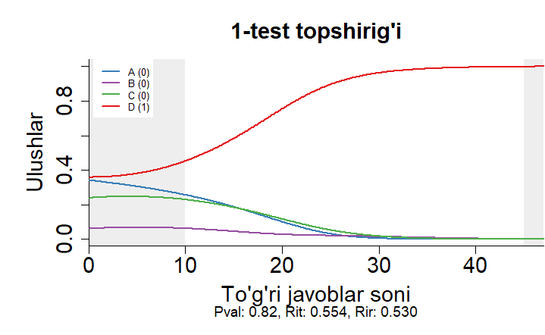
4-rasm. To‘g‘ri javoblar sonining va test topshirig‘i muqobil javoblarini tanlagan o‘quvchilar ulushlarining bog‘liqligi

Test topshirig‘ida keltirilgan ma'lumot aynan qaysi ilmiy-tadqiqot usul yordamida aniqlanishini bilish talab etilgan. Berilgan ma'lumot o‘quv darsligidagi biologiyaning ilmiy-tadqiqot usullari mavzusida keltirilmagan bo‘lib, o‘quvchilarni fikrlashga undaydi. Bu kabi test topshiriqlari mavzu doirasidagi ma'lumotlarni xotirasida saqlagan va saqlamagan o‘quvchilarni baholash imkoniyatini beradi. 4-rasmdagi test topshirig‘ining distraktorlar tahlili grafigidan ham to‘g‘ri javoblar soni va muqobil javoblarini tanlagan o‘quvchilar ulushlarining bog‘liqligi normal holda ekanligini ko‘rish mumkin.
Quyida nuklein kislotalarning tuzilishi va tarkibiga oid test topshirig‘i keltirilgan:
Berilgan ma'lumotlardan foydalanib, topshiriq javobini yozing.
DNK qo‘sh zanjirida 90 ta vodorod bog‘i bo‘lib, uning 1/3 qismi guanin va sitozin orasida joylashgan bo‘lsa, DNK dagi sitozin nukleotidlar soni nechtaligini toping.
Ushbu test topshirig‘i nuklein kislotalarning tuzilishi bo‘yicha bilimlarni tekshirish maqsadida shakllantirilgan. Test topshirig‘i o‘quvchilardan DNK tarkibidagi nukleotidlar sonini topish talab etilgan. Test topshirig‘ida hisoblashgan oson bo‘lgan sonlar keltirilgan bo‘lib, o‘quvchilar uchun qiyinchilik tug‘dirmaydi. Bu esa vaqtni to‘g‘ri taqsimlanishini ta'minlaydi.

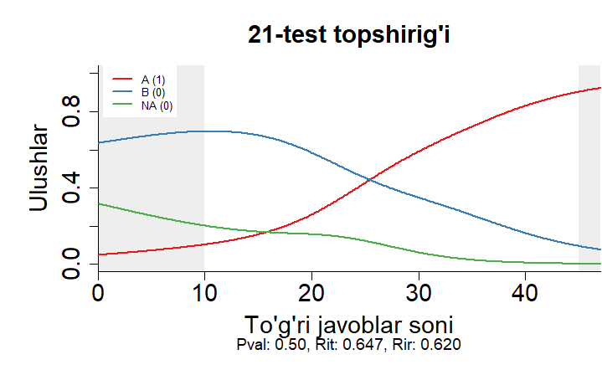
5-rasm. To‘g‘ri javoblar sonining va test topshirig‘i muqobil javoblarini tanlagan o‘quvchilar ulushlarining bog‘liqligi

Bu test topshirig‘ining distraktorlar tahlili grafigidan ham to‘g‘ri javoblar soni va muqobil javoblarini tanlagan o‘quvchilar ulushlarining bog‘liqligi normal holda ekanligini ko‘rish mumkin (5-rasm).
Quyida genetika bo‘liming monoduragay chatishtirishga oid test topshirig‘i keltirilgan:
Berilgan ma’lumotlardan foydalanib, topshiriq javobini yozing.
Odamlarda birinchi qon guruhi ^{O}II^{O}, ikkinchi qon guruhi ^{A}II^{A} yoki ^{A}II^{O}, uchunchi qon guruh ^{B}II^{B} yoki ^{B}II^{O}, to‘rtinchi qon guruhi ^{A}II^{B} holda ifodalanadi. Qanday genotipga ega bo‘lgan ota-ona oilasida barcha qon guruhli farzandlar tug‘ilishi mumkin?
Ushbu test topshirig‘i qon guruhlarining irsiylanishi bo‘yicha bilimlarni tekshirish maqsadida shakllantirilgan. Test topshirig‘ida o‘quvchilardan birinchi, ikkinchi, uchinchi va to‘rtinchi qon quruhli farzandlar qanday genotipli ota-ona oilasida tug‘ilishi mumkinligini topish talab etilgan. Ushbu test topshirig‘ida odamlardagi qon guruhlarining qanday genotip bilan ifodalanishi qo‘shimcha ma’lumot sifatida keltirib o‘tilgan. Bu esa qon guruhlar genotipini hotirasida saqlamagan o‘quvchilarni ham baholash imkoniyatini beradi.

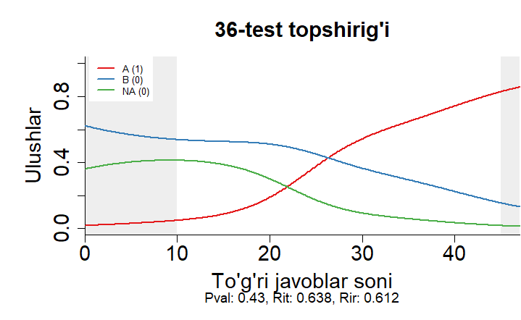
6-rasm. To‘g‘ri javoblar sonining va test topshirig‘i muqobil javoblarini tanlagan o‘quvchilar ulushlarining bog‘liqligi

Bu test topshirig‘ining distraktorlar tahlili grafigi 6-rasmda berilgan bo‘lib undan to‘g‘ri javoblar soni va muqobil javoblarini tanlagan o‘quvchilar ulushlarining bog‘liqligi normal holda ekanligini ko‘rish mumkin.
Quyida genetika bo‘liming jins genetikasiga oid test topshirig‘i keltirilgan:
Berilgan topshiriqni bajaring.
Tovuqlar tuxum hujayrasida n=39 bo‘lsa, xo‘rozning somatik hujayrasidagi xromosomalar holati qanday bo‘ladi?
Test topshirig‘iga muqobil javoblar sifatida 39 juft autosoma va jinsiy X yoki Y xromosoma, 76 ta autosoma va jinsiy XY xromosoma, 38 juft autosoma va jinsiy XX xromosoma va 78 ta autosoma va faqat jinsiy X xromosoma taklif qilingan. Ushbu test topshirig‘i jins genetikasi bo‘yicha bilimlarni tekshirish maqsadida shakllantirilgan. Test topshirig‘ida tovuq va xo‘rozlarning somatik va jinsiy hujayralaridagi somatik va jinsiy xromosomalar soni va ularni geterogametali yoki gomogametaliligini bilish talab etilgan.
Ushbu test topshirig‘ida tovuqlarni tuxum hujayrasidagi xromosomalar soni qo‘shimcha ma’lumot sifatida keltirib o‘tilgan. Bu esa xromosomalar sonini hotirasida saqlamagan o‘quvchilarni ham baholash imkoniyatini beradi. 7-rasmdagi test topshirig‘ining distraktorlar tahlili grafigidan ham to‘g‘ri javoblar soni va muqobil javoblarini tanlagan o‘quvchilar ulushlarining bog‘liqligi normal holda ekanligini ko‘rish mumkin.

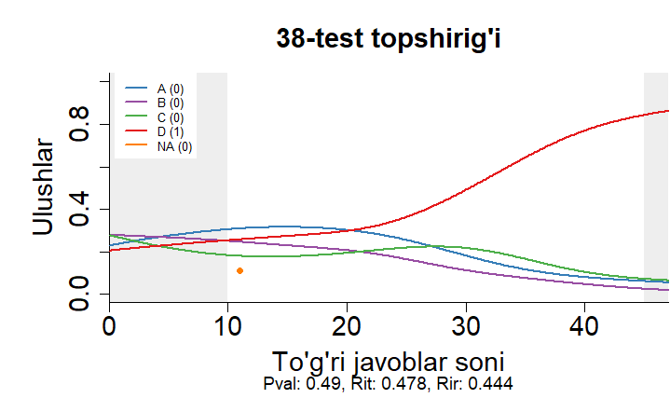
7-rasm. To‘g‘ri javoblar sonining va test topshirig‘i muqobil javoblarini tanlagan o‘quvchilar ulushlarining bog‘liqligi

Xulosa

Biologiya fanidan umumiy o‘rta taʼlim maktablarining 9-sinf bitiruvchi o‘quvchilaridan ilmiy tadqiqot uchun olingan test sinovi natijalari statistik tahlillari asosida ko‘rib chiqildi. Tahlil natijalari asosida test topshiriqlari qayta ko‘rib chiqildi va test topshiriqlari sifatini yaxshilash tahlildan kelib chiqadigan xulosalar asosida o‘rganildi.
Test topshiriqlarini baholanayotgan domen bo‘yicha shakllantirish, bir necha maʼlumotlarni to‘g‘ri yoki noto‘g‘riga ajratishni talab etadigan test topshiriqlarini ochiq turdagi test topshiriqlariga o‘zgartirish va har bir maʼlumotni to‘g‘ri yoki noto‘g‘riga ajratgani uchun har bir maʼlumotga alohida ball berish ko‘rsatib o‘tildi. Bundan tashqari genetika va molekulyar biologiya bo‘yicha masala va topshiriqlar tuzishda belgilarning irsiylanishi, aminokislatalarning o‘rtacha og‘irligi, nukleotidlar orasidagi masofa va shunga o‘xshash maʼlumotlar qo‘shimcha maʼlumot sifatida test topshirig‘ida keltirilishi ko‘rsatib o‘tildi.

ADABIYOTLAR

- Hambleton, R. K. and van der Linden, W. J. (1982), Advances in item response theory and applications: An introduction, Advanced Psycological Measurement, 6, 373-378.
- Lord, F. M. (1984), Standart error of measurements at different ability levels, Journal of Fundamental Measurement, 21, 239-243.
- Hambleton, R.K.,Swaminathan, H.,& Rogers, H.J. (1991), Fundamentals of item response theory. Newbury Park, CA: Sage
- Ivailo Partchev (2004), A visual guide to item response theory, Friedrich-Schiller-Universitat¨ Jena
- Rasch G. (1960), Probabilistic models for some intelligence and attainment tests, Copenhagen, Danish Institute for Educational research.
- Wright, B. D., & Stone, M. H. (1979). Best test design. Chicago, IL: Mesa Press.
- Lord, F. M. (1952). A theory of test scores, Psychometric Monograph. No.7., Psychometric Society.
- A.B. Normurodov, M.Dj. Ermamatov, A.A. Baratov, I.A. Boyxonov, Umumiy o‘rta ta’lim maktablarining 9–sinf bitiruvchilari uchun biologiya fanidan bilimlarni baholashda standart testlardan foydalanish, Axborotnoma ilmiy-uslubiy jurnali, 63-78, (2023), №1.
- M.Dj. Ermamatov, I.A. Boyxonov, Distraktorlar tahlili: biologiya fanidan o‘tkazilgan test sinovi natijalari, Axborotnoma ilmiy-uslubiy jurnali, 4-19, (2023), №2.
- A.B. Normurodov, I.A. Boyxonov, Rayt xaritasi, ichki va tashqi moslik statistikalari: biologiya fanidan o‘tkazilgan test sinovi natijalari, Axborotnoma ilmiy-uslubiy jurnali, 56-83, (2023), №2.
- A.B. Normurodov, M.Dj. Ermamatov, I.A. Boyxonov, Rash modeli bilan moslik: biologiya fanidan o‘tkazilgan test sinovi natijalari, , Axborotnoma ilmiy uslubiy jurnali, 4-21, (2023), №3.
- M.Dj. Ermamatov, I.A. Boyxonov, Umumiy elementli test variantlari: biologiya fanidan olingan test natijalari, Axborotnoma ilmiy uslubiy jurnali, 32-50, (2023), №3.

STATISTICAL ANALYSIS OF THE CONTENT OF TEST TASKS USED FOR BIOLOGY RESEARCH

I.A. Boykhonov, M.DJ. Ermamatov, A.B. Normurodov

Scientific and Educational Practical Center Under the Agency for Assessment of Knowledge and Competences, islombekboykhonov@gmail.com

Abstract. This article explores the potential for enhancing the content of test questions by leveraging conclusions drawn from the statistical analysis of research test results in 9 th-grade biology.

Keywords: Rasch model, item difficulty, ability, distractors, distractor plot

